Beslut om geografisk utvidgning av naturreservatet Ödesdovra i Askersunds kommun
Länsstyrelsen i Örebro län beslutar med stöd av 7 kap. 4 § miljöbalken (1998:808) att naturreservatet Ödesdovra inrättat av Länsstyrelsen 2016-10-31 (dnr 511-1558-2012, bilaga 1) ska ha den utökade geografiska omfattning som framgår av kartan till detta beslut och som slutligen märks ut i fält.
För den tillkommande delen ska beslutet om att bilda naturreservatet Ödesdovra gälla i sin helhet med syfte, skäl och föreskrifter enligt 7 kap. 4 §, 5 § första och andra styckena, 6 § och 30 § miljöbalken.
Länsstyrelsen beslutar vidare att den tillkommande delen ska ingå i skötselområde skog i gällande skötselplan, daterad 2016-10-31 (dnr 511-1558-2012, bilaga 2).
Ordningsföreskrifterna enligt 7 kap. 30 § miljöbalken träder i kraft 2021-11-29. Enligt samma bestämmelse gäller ordningsföreskrifterna omedelbart även om de överklagas.

Beskrivning av ärendet
Naturreservatet Ödesdovra inrättades år 2012. Länsstyrelsen uppmärksammade i februari 2020 att en skog som angränsar det befintliga naturreservatet Ödesdovra var avverkningsanmäld. Länsstyrelsen fältbesökte området i mars 2020 och konstaterade då att det har höga naturvärden av samma naturtyp som det angränsande reservatet. Länsstyrelsen kontaktade Skogsstyrelsen som inledde ett samråd med markägarna. I samband med Skogsstyrelsens besök klassade Skogsstyrelsen området som nyckelbiotop. I samrådet med markägarna hänvisade Skogsstyrelsen till Länsstyrelsen för fortsatt dialog om bildande av naturreservat. Markägaren kontaktade Länsstyrelsen och en dialog om markåtkomst vidtog. I november 2020 slöts avtal mellan parterna om bildande av naturreservat.

Beskrivning av det utvidgade området
Den geografiska utvidgningen består av en grandominerad skog. Det objekt som nu är aktuellt för utvidgning är i sin helhet nyckelbiotop. Det är blockrikt, har ymnigt mosstäcke samt hög och jämn luftfuktighet. Det utmärks av en rik förekomst av vedsvampar, rik hänglavsförekomst och rikligt med död ved. Vindfällen och kraftiga barkborreangrepp mm har bidragit till att det finns rikligt med döda träd och högstubbar. Ett inslag av triviallöv finns också, framförallt björk och även flertalet grova aspar.

Beskrivning av det befintliga naturreservatet Ödesdovra
Det befintliga naturreservatet utgörs av gammal kalkbarrskog med en artrik svamp-, kärlväxt- och mossflora. Det utgörs av två skiften belägna i en trakt med ett urkalkstråk i berggrunden.

Föreskrifter för naturreservatet
För att tillgodose syftet med naturreservatet beslutar Länsstyrelsen med stöd av 7 kap 5, 6 och 30 §§ miljöbalken samt 22 § första stycket förordningen (1998: 1252) om områdesskydd enligt miljöbalken m.m., att samma föreskrifter inklusive undantag från föreskrifterna ska gälla som i beslut om bildande av naturreservatet Ödesdovra daterat 2016-10-31 (dnr 511-1558-2012). Utöver det ska följande föreskrifter gälla:

B. Föreskrifter enligt 7 kap 6 § miljöbalken om vad ägare och innehavare av särskild rätt till fastighet förpliktas tåla
8. Åtgärder kan komma att vidtas för att eliminera förekomsten av exotiska träd och buskar och invasiva växt- eller djurarter.
9. Borttagande av konkurrerande eller inväxande träd i anslutning till särskilt värdefulla trädindivider eller trädgrupper kan komma ifråga.

Skälen för beslutet
Utöver de skäl som angetts i ursprungsbeslutet så genomgår den tillkommande delen en intressant successionsfas. Detta genom att en stor andel av de äldre granarna dött av stormfällning, insekts- och svampangrepp. Denna dramatiska förändring leder till att vissa arter missgynnas medan andra gynnas. Bland de arter som missgynnas kan nämnas marksvampar beroende av kontinuitet av levande granar samt fukt- och skuggkrävande arter av t.ex. mossor och lavar. Bland arter som gynnas kan nämnas vedlevande svampar och insekter. Det rika insektslivet och den stående döda granveden gynnar också flera olika fågelarter, t.ex. olika hackspettar som nu ges god tillgång på föda och lämpliga boträd i reservatet. De nya ljusbetingelserna ger också möjlighet för platsens mindre skuggtåliga trädarter, i huvudsak tall, björk och asp att få utvecklas till gamla och grova träd. Många av dessa träd riskerar annars att skuggas ut och dö.

Länsstyrelsens bedömning
Länsstyrelsen gör samma bedömning som i ursprungsbeslutet. Utöver det bedömer Länsstyrelsen att naturreservatet ska utvidgas. Objektet har höga interna värden och gränsar mot befintligt naturreservat vilket ökar reservatets långsiktiga ekologiska funktion. I närområdet finns skyddade såväl som oskyddade skogliga värdekärnor av liknande naturtyp som också bidrar till ekologisk funktionalitet i ett landskapsperspektiv. Objektets värdekärnor utgörs av gammal naturskogsartad barrskog som i sin helhet är värdekärna och klassat som nyckelbiotop.
Länsstyrelsen bedömer att området har så höga kvaliteter att det bör prioriteras för långsiktigt formellt skydd. Granarna i området är till stor del angripna av granbarkborre. Naturvärdena bedöms inte minska på grund av barkborreangreppen utan snarare öka, då många arter gynnas av tillskottet av död ved och en ökad lövträdsandel.

Uppgifter om utvidgningen
Namn: | Naturreservatet Ödesdovra
NVR-id: | 1126868
Kommun: | Askersunds kommun
Lägesbeskrivning: | 10 km NNO om Askersund
IUCN-kategori: | Strikt naturreservat
Fastigheter: | Ödesdovra 1:9
Markägare: | Enskilda
Rättigheter: | Jakt
Areal: | 7 hektar, varav 7 ha produktiv skogsmark. Naturreservatets totalareal är 42 ha
Förvaltare av reservatet: | Länsstyrelsen i Örebro län

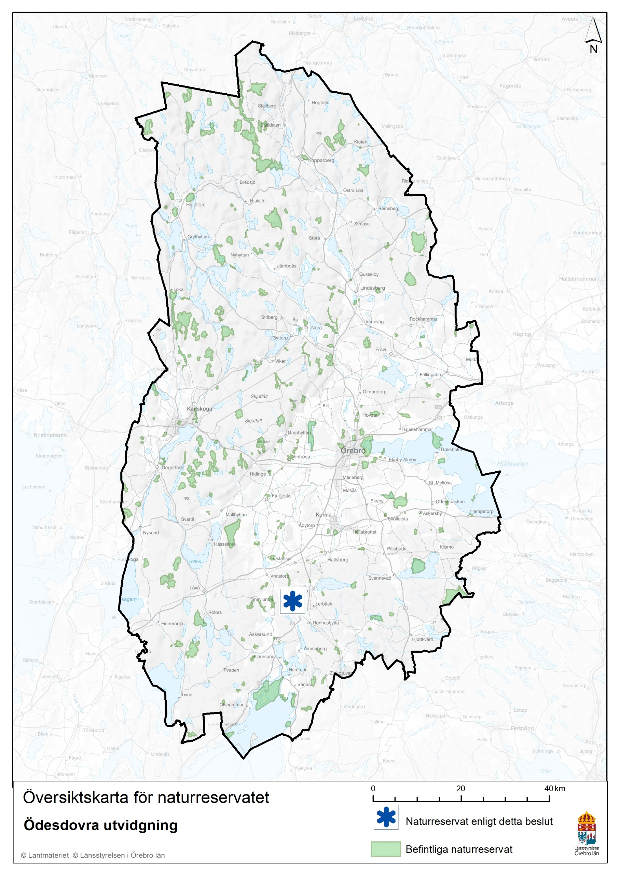
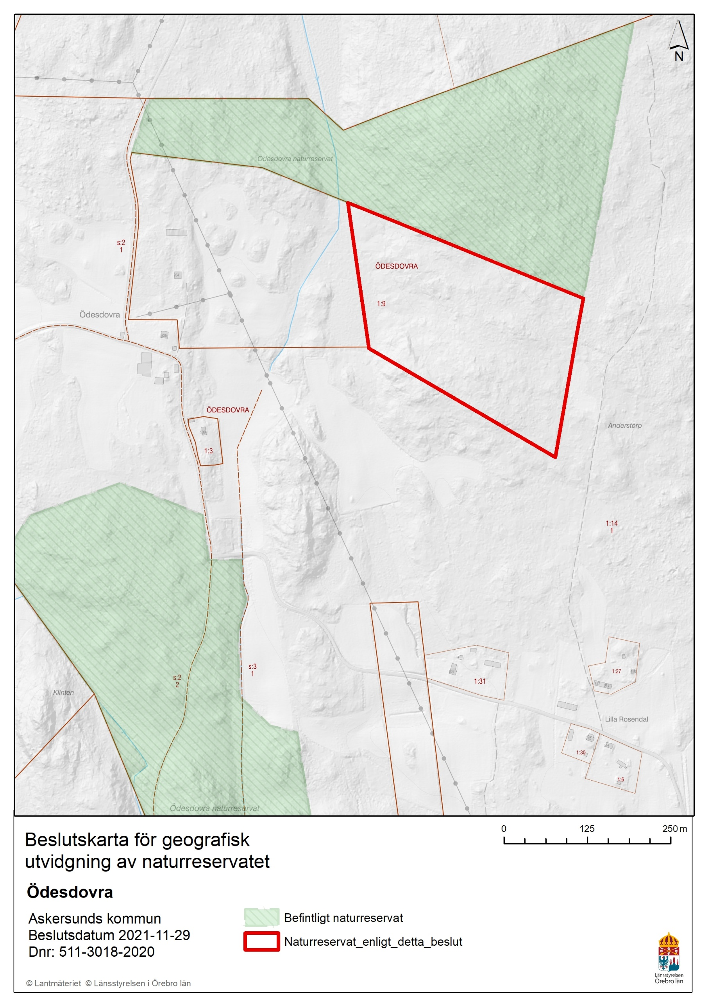

Du kan överklaga beslutet
Se bilaga 3 med överklagandehänvisning.

De som medverkat i beslutet
Beslutet har fattats av Landshövding Maria Larsson med naturvårdshandläggare Emil Pagstedt Andersson som föredragande. I den slutliga handläggningen har också enhetschef Johan Karlhager och länsjurist Lars Wadström medverkat.

Så här hanterar länsstyrelsen personuppgifter
Information om hur vi hanterar dessa hittar du på www.lansstyrelsen.se/dataskydd.

Bilagor
- Beslut från 2016, (dnr 511-1558-2012)
- Skötselplan från 2016, (dnr 511-1558-2012)
- Överklagandehänvisning

